**MODELOS Y BASES DE DATOS**

**Diseño Físico. SQL-DTL-TCL 2025-1**

**Laboratorio 5/6**

# OBJETIVOS

Evaluar el logro de las competencias adquiridas para:

1. Realizar el diseño físico de una base de datos
2. Implementar una base de datos relacional a partir de un diseño físico
3. Definir e implementar índices y vistas para optimizar el funcionamiento
4. Definir e implementar los componentes transaccionales de la base de datos
5. Implementar los mecanismos para empaquetar los servicios de la base de datos
6. Usar el ambiente SQL Developer

# ENTREGA

Publiquen los resultados en un archivo .zip , el nombre de este archivo debe ser la concatenación en orden alfabético de los primeros apellidos de cada uno de los miembros. Deben entregar los archivos: lab05.doc, mananitas.asta y mananitas.sql.

Para organizar el archivo .sql incluyan como comentarios los títulos señalados. No olviden dar nombres significativos a cada uno de los elementos de la implementación.

## CICLO UNO.Mañanitas

1. **Extendiendo. Clientes**

Los datos de algunos clientes de mañanitas los vamos a importar de la tabla DATA de la cuenta mbda (mbda.DATA)

* 1. 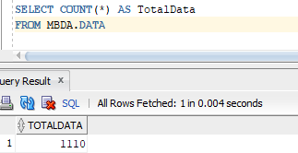Consulte la información que actualmente está en la tabla. ¿Cuántos datos tiene?
  2. Inclúyanse como Clientes (data). Capture pantalla de esta información en DATA.

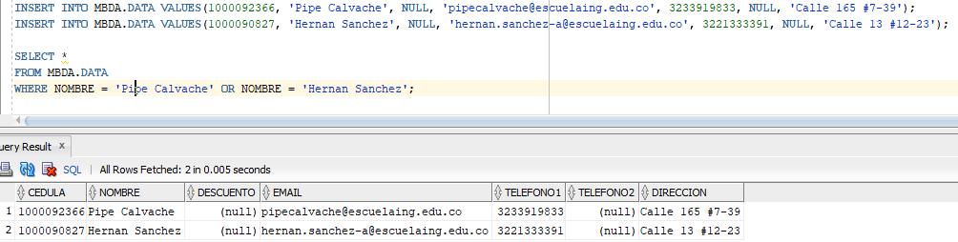

* 1. 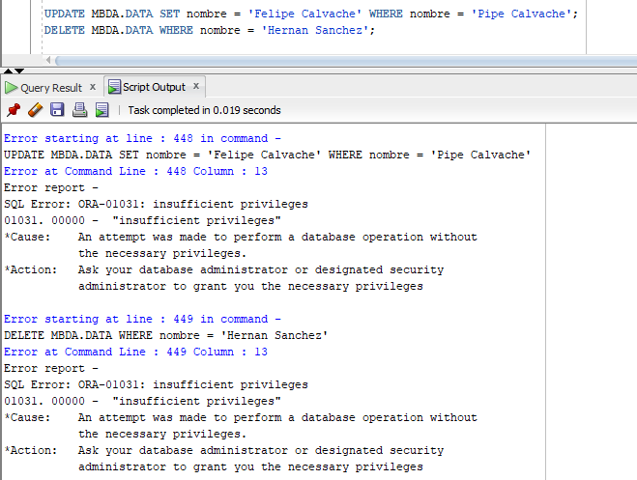Traten de modificarse o borrarse. ¿qué pasa?

No nos deja porque por el momento solo se otorgaron los permisos de inserción y consulta.

* 1. Escriban la instrucción necesaria para otorgar los permisos que actualmente tiene esa tabla. ¿quién la escribió?

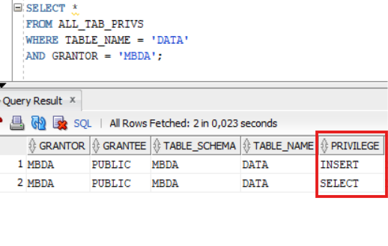

Los permisos son de inserción y consulta y lo puso la profesora Maria Irma (siendo la propietaria de la tabla).

* 1. Escriban las instrucciones necesarias para importar los datos de esa tabla a su base de datos como Clientes. Los datos deben insertados en las tablas de su base de datos, considerando:
     + El porcentaje de descuento será del 10%, si no se indica
     + El correo será [cedula@mananitas.com](mailto:cedula@mananicas.com), si el cliente no lo reporta

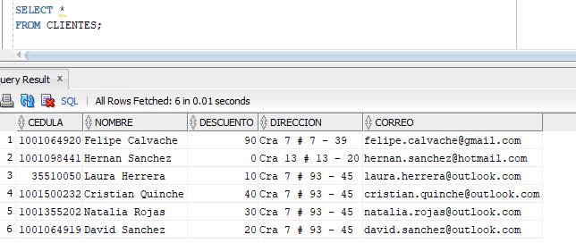

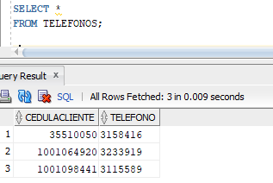

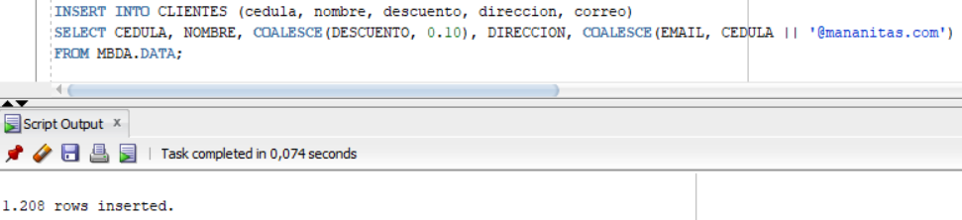

* 1. Para esta nueva funcionalidad, adicionen este nuevo caso de uso a funciones COMO Administrador

QUIERO importar Clientes de una fuente externa PARA PODER contar con esta información

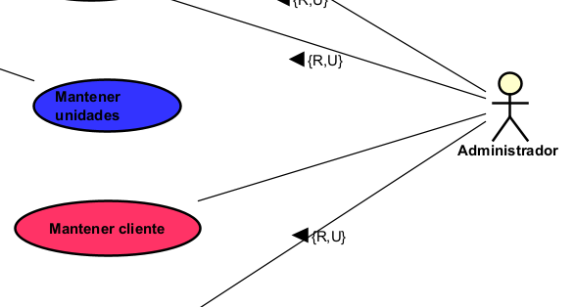

## Modelo físico. Datos.

* 1. Diseñe el modelo físico de datos (ingeniería reversa) del CRUD FACTURAS. (No olvide incluir todas las tablas de ese CRUD)

## Modelo físico. Componentes.

* 1. Diseñe e implemente el paquete correspondiente al CRUD FACTURAS (PC_FACTURAS) En el paquete deben incluir los subprogramas necesarios para atender los escenarios del caso de uso de funciones y los casos de uso de las consultas asociadas a este gran concepto. (No incluyan la consulta de las canciones más solicitadas)

## CRUDE (Especificacion) CRUDI (Implementación)

**-- XCRUD**

**–2.** Prueben el paquete con los casos más significativos: 5 éxito y 3 de fracaso.

## CRUDOK CRUDNoOK

1. **Modelo físico. Seguridad.**
   1. Diseñen e implementen los paquetes que ofrezcan las operaciones válidas para cada uno de los siguientes actores:
2. Usuario (PA_VENDEDOR)
3. Administrador(PA_ADMINISTRADOR

## ActoresE ActoresI

* 1. Creen los dos roles anteriores y otorguen los permisos correspondientes a cada uno de esos.
  2. Asignen el rol de auditor al miembro del equipo que no creo la base de datos y el rol de administrador a un compañero del curso (no del equipo). Prueben la ejecución desde esas cuentas.

## Seguridad (Autorizaciones)

**–-**

## XSeguridad

* 1. Prueben el esquema de seguridad con los casos más significativos: 5 éxito y 3 de fracaso.

## SeguridadOK SeguridadNoOK

**D. Pruebas**

Las pruebas de aceptación son historias de varios pasos (10 aprox) que cuentan un uso posible del sistema.

Las siguientes son algunas reglas de construcción:

1. se diseñan con base en los casos de uso de funciones y consultas
2. para cada paso se presenta una descripción en lenguaje natural seguida de la instrucción SQL correspondiente.
3. las instrucciones SQL son únicamente llamados a métodos de los paquetes de actores.
4. se ilustran acciones de éxito, consultas y la protección sobre acciones no permitidas.
5. el éxito de las acciones se confirma con un paso siguiente.

Es necesario que la historia tenga un buen argumento e ilustre las mejores zonas de implementación del sistemas.

1. Diseñen e implementen una prueba de aceptación.

## Pruebas

**RETROSPECTIVA**

* 1. ¿Cuál fue el tiempo total invertido en el laboratorio por cada uno de ustedes? (Horas/Hombre)

HERNAN SANCHEZ 8hrs

FELIPE CALVACHE 5.5hrs

* 1. ¿Cuál es el estado actual del laboratorio? ¿Por qué?

Incompleto y no estamos seguros de las soluciones dadas a algunos problemas, el problema radica en pequeños fallos que nos tomaban tiempo en resolverlos y nos impedía avanzar rápido. Por otro lado, aunque tenemos algunas bases teóricas se dificulta a la hora de aplicarlo en la practica.

* 1. ¿Cuál consideran fue el mayor logro? ¿Por qué?

Llegar al punto actual del lab ya que fue muy complejo.

* 1. ¿Cuál consideran que fue el mayor problema técnico? ¿Qué hicieron para resolverlo?

Errores simples en la sintaxis como olvidar un ‘;’ o un ‘IS’ ya que son varios temas a aplicar. La solución fue revisar minuciosamente y en casos que nos tomaban mucho tiempo usar IA.

* 1. ¿Qué hicieron bien como equipo? ¿Qué se comprometen a hacer para mejorar los resultados?

Nos comprometemos a dedicarle mas tiempo con anterioridad y no subestimar los laboratorios.

* 1. ¿Qué referencias usaron? ¿Cuál fue la más útil? Incluyan citas con estándares adecuados.

Para consultar privilegios sobre una tabla: [About all_tab_privs - Oracle Forums](https://forums.oracle.com/ords/apexds/post/about-all-tab-privs-5614)

[ALL_TAB_PRIVS](https://docs.oracle.com/cd/B13789_01/server.101/b10755/statviews_1185.htm)

Para poder ejecutar los CRUD de cada paquete usamos IA para saber como se ejecutaban

Consultas a las docentes.